VARNA VRNITEV
H KANJI NA OBISK!
K POSTOVKI V GOSTE!

Odkrivanje ptičjih gnezd v okolici letališča
Kanja in postovka najbolj vplivata na (ne)varnost trkov pri letalskih vzletih in pristankih na ljubljanskem letališču. Raziskovalna dejavnost za trajnostne rešitve in posledični ukrepi so doslej zajeli predvsem ptičji živelj v neposredni bližini letališča, nova akcija širi krog na gnezda v nekoliko večji oddaljenosti – do 13 km od letališča. Tako bomo prispevali k boljšemu poznavanju ptičev v okolici in boljšim rešitvam, ki slonijo na naravovarstvenih, trajnostnih zakonitostih. Pomagajte nam pri zbiranju podatkov in se pridružite opazovanju ptic v okolici letališča.
V ta namen razpisujemo akcije iskanja in označevanja gnezdišč kanje in postovke. Najditelji, ki prijavijo gnezdo kanje ali postovke na območju označenem na priloženi karti, sodelovali v posebnem nagradnem natečaju: najditelji na koncu prejmejo lepo nagrado. Nagrade bomo prilagodili družinam in šolskim skupinam: družinski izleti in sprehodi po gozdu; otroci so tisti, ki jih poziv nabolj vznemiri, da animirajo starše, skupaj grejo na teren in pozneje postanejo najditelji. Ob izteku prvega dela akcije, aprila 2023 bomo za nagrado za največ najdenih gnezd podelili 100 EUR. Druga nagrada: skupni izlet v ptičji rezervat ob izlivu Soče. Tretja nagrada je skupni (družinski) izlet, voden ogled letališča Ljubljana in po želji nagrajenca, lahko povabi svoj celotni razred ali vrtčevsko skupino, da si skupaj ogledajo letališče.

Besedilo objave:
VARNA VRNITEV
H KANJI NA OBISK!
K POSTOVKI V GOSTE!

Gnezda čakajo, da jih najdete.

Besedilo:

VARNA VRNITEV
H KANJI NA OBISK!
K POSTOVKI V GOSTE!

Kje gnezdi kanja in kam leže jajca postovka? Odpravite se v njuno kraljestvo pod Triglavom. V krogu 13 km od letališča Brnik, med vasmi Javornik, Mekinje Rakovnik-Zakal, so gnezd postovk in kanje in radi bi, da nam jih pomagate najti. Prijetno opravilo. Vznemirljivo iskanje vas lahko na sprehodu skoz gozd nagradi še z neštetimi spoznanji o spomladni naravi. Če bosta vaša vztrajnost in smisel za orientacijo nagrajena z lepo najdbo, vas čaka še dodatna nagrada na Zavarovalnici Triglav in Aerodromu LJubljana. Najbolj pa vas bo nagradil občutek, da ste s tem pripomogli k prizadevanjem znanstvenikov in Aerodroma Ljubljana ter Zavarovalnice Triglav za ohranjanje biodiverzitete in ravnovesja v naravnem okolju.

Ko zagledate gnezdo kanje, ste uzrli prijazen družinski domek. Zgrajeno iz vej, plevela in drugih primernih materialov, dolgih do 60cm, navadno na skalni polici, v drevesni duplini ali visoko v vejah krošnje živi eden od partnerjev ptičje zveze, ki si je prisegla zvestobo za vse življenje. Izmenjavata se celo pri osnovnih starševskih opravilih: samec včasih vskoči in pognezdi na jajcih, da se gospa lahko usede na kol v ograji ob cesti in si nekoliko uredi svetle perje s svetlimi lisami po prsih in na trebuhu, preden se spet dvigne in razpre lepi vzorec na konicah kril. Gozdne jase, gozdni robovi in gozdovi, prav tako pa travniki in obdelovane površine s posameznimi drevesi so njene soseske. Ko zaslišite visoko nad sabo značilni »piiiv«, »piiiiv«, dvignite pogled: gnezdo ne more biti daleč od območja, ki ga ptica zarisuje v svojem letu. Konec aprila in tja do sredine maja bodite pozorni in se približajte s čim manj hrupa, da ne motite gnezdnega miru, ker takrat valimo mladiče. Tja proti koncu junija boste lahko priče njihovim prvim nerodnim vzletom.
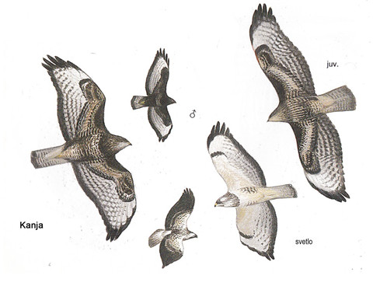

Postovka vas bo sprejela ali pa tudi ne, je namreč precej samotarska. Včasih jo lahko zamenjate s sokoličem, ko se s hitrim mahanjem drži v zraku, potem pa nenadoma naglo kot puščica šine navzdol po svoj plen. Za lažje razpoznavanje: rjav hrbet, rjava krila s črnimi pikami, ki približno na sredini preidejo v enotno črno barvo. Na svetlih prsih so temne pike, gospe so nekoliko svetlejše in tudi pik imajo več. Pričakujejo vas nedaleč od naseljenih krajev ali kar v naseljih, na mokriščih, barjih, gozdnih robovih in travnikih. Tu meditirajo na kakem kolu, vrhu drevesa ali zgradbe. Podobno kot prijateljica kanja se rada ugnezdi na skalni polici, v drevesni duplini ali visoko v vejah krošnje. In tudi tu prosimo v maju za uvidevnost pri obiskih, ker sedimo na jajcih in čakamo naraščaj.
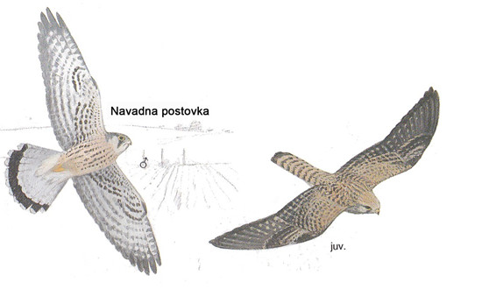

Zemljevid območja (slika spodaj), kjer se nahaja gnezdo, da ga lahko označite in pošlji na naslov: Družba znanja in vrednote narave, Bratov Učakar 100, 1000 Ljubljana ali sporoči na e-mail: vanja.svetina@siol.net
Najdbo lahko označite na karti ali nam posredujete GPS koordinate lokacije.
Ob najdbi nam pošljite svoje podatke: ime, priimek, naslov bivališča, e-mail naslov ter telefonsko številko.

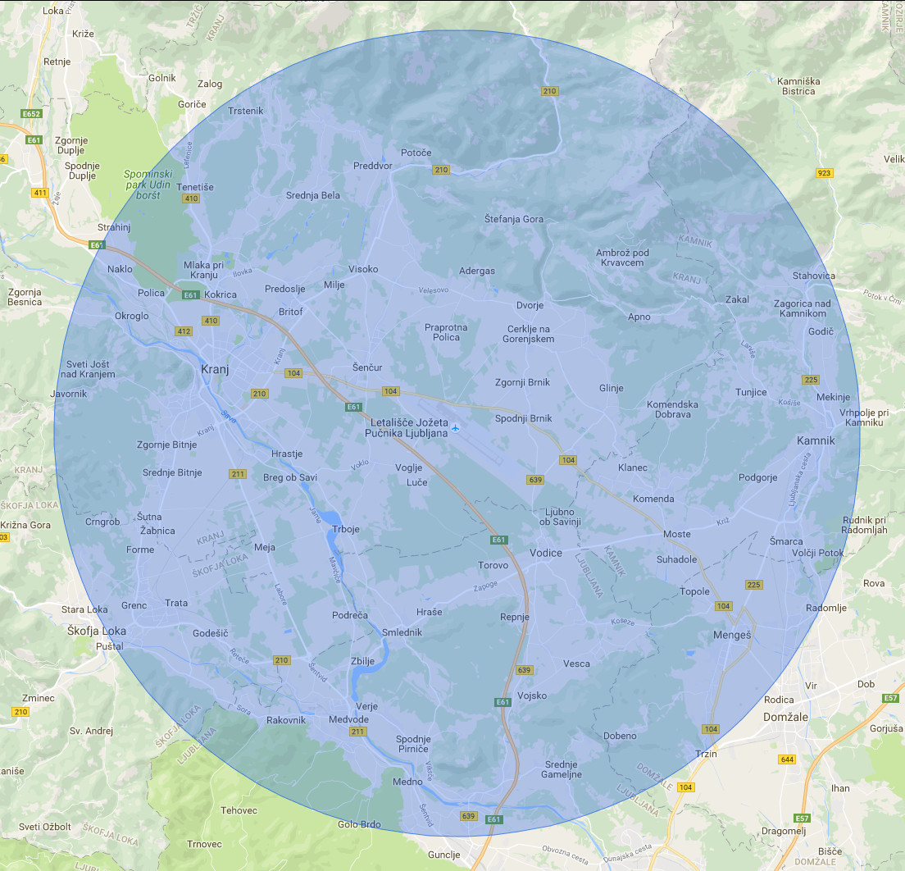

Akcija se začne 06.12.2022 in konča 14.05.2023. Za vsa dodatna vprašanja smo vam na razpolago na e-mail naslovu: vanja.svetina@siol.net

PROJEKT SO OMOGOČILI:

